第6课 鸿门宴
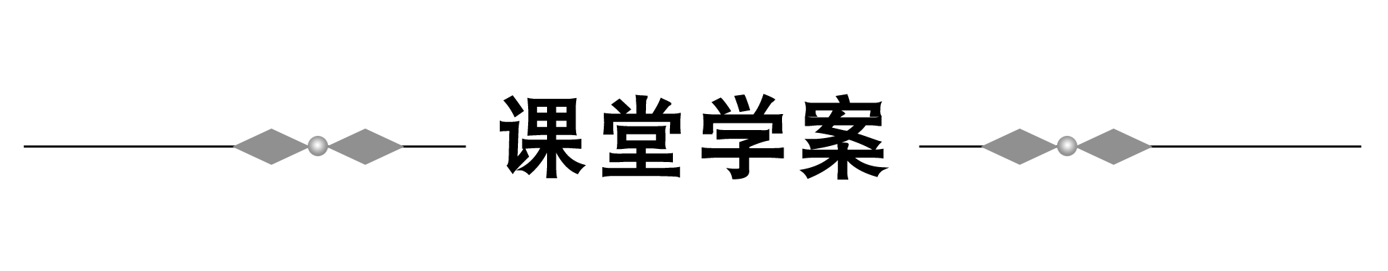

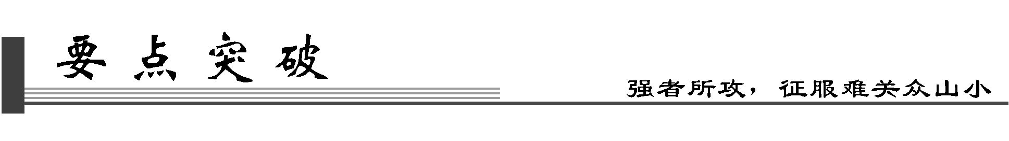
一、实词
1．通假字
(1)成五采：________________
(2)距关，毋内诸侯：________________
(3)张良出，要项伯：________________
(4)愿伯具言臣之不敢倍德也：________________
(5)旦日不可不蚤自来谢项王：________________
(6)令将军与臣有郤：________________
(7)因击沛公于坐：________________
点拨 (1)“采”通“彩”，色彩。(2)“距”通“拒”，把守；“内”通“纳”，接纳。(3)“要”通“邀”，邀请。(4)“倍”通“背”，背叛。(5)“蚤”通“早”，早些。(6)“郤”通“隙”，隔阂。(7)“坐”通“座”，座位。
2．古今异义
(1)沛公居山东时
古义：________________________________________________________________________
今义：________________________________________________________________________
(2)沛公奉卮酒为寿，约为婚姻
古义：________________________________________________________________________
今义：________________________________________________________________________
(3)所以遣将守关者
古义：________________________________________________________________________
今义：________________________________________________________________________
(4)备他盗之出入与非常也
古义：________________________________________________________________________
今义：________________________________________________________________________
(5)将军战河北
古义：________________________________________________________________________
今义：________________________________________________________________________
(6)臣战河南
古义：________________________________________________________________________
今义：________________________________________________________________________
(7)再拜献大王足下
古义：________________________________________________________________________
今义：________________________________________________________________________
(8)秦时与臣游
古义：________________________________________________________________________
今义：________________________________________________________________________
(9)亡去不义
古义：________________________________________________________________________
今义：________________________________________________________________________
点拨 (1)古义：指崤山以东；今义：指我国的一个省份，山东省。(2)古义：儿女亲家，女方之父为婚，男方之父为姻；今义：结婚的事，因结婚而产生的夫妻关系。(3)古义：因果关系中表原因的连词；今义：因果关系中表结果的连词。(4)古义：意外的变故；今义：副词，很。(5)古义：黄河以北；今义：河北省。(6)古义：黄河以南；今义：河南省。(7)古义：拜两次；今义：又一次拜。(8)古义：交往；今义：游玩。(9)古义：离开；今义：前往某地。
3．一词多义
(1)谢

(3)去
(4)足

(6)如
点拨 (1)动词，谢罪、道歉/动词，感谢/动词，辞谢、告别 (2)动词，宠幸、亲近/副词，幸亏、幸而 (3)动词，距离/动词，离去、离开 (4)副词，足够/“足”和“下”构成复合词，表示对别人的敬称/副词，配，值得 (5)动词，举起/动词，发动/动词，被选拔/动词，攻取/尽 (6)动词，唯恐/动词，及，比得上/动词，往
4．词类活用
(1)沛公军霸上：________________
(2)籍吏民：________________
(3)范增数目项王：________________
(4)刑人如恐不胜：________________
(5)沛公欲王关中：________________
(6)道芷阳间行：________________
(7)于是项伯复夜去：________________
(8)吾得兄事之：________________
(9)日夜望将军至：________________
(10)常以身翼蔽沛公：________________
(11)头发上指：________________
(12)间至军中：________________
(13)项伯杀人，臣活之：________________
(14)从百余骑：________________
(15)交戟之卫士欲止不内：________________
(16)樊哙侧其盾以撞：________________
(17)素善留侯张良：________________
点拨 (1)名词用作动词，驻军 (2)名词用作动词，造户籍册或登记 (3)名词用作动词，使眼色 (4)名词用作动词，处罚 (5)名词用作动词，为王、称王 (6)名词用作动词，取道 (7)名词作状语，连夜 (8)名词作状语，像对待兄长那样 (9)名词作状语，每日每夜 (10)名词作状语，像鸟展开翅膀那样 (11)方位名词作状语，向上 (12)名词作状语，从小路 (13)动词的使动用法，使……活，救活 (14)动词的使动用法，使……跟从 (15)动词的使动用法，通“纳”，使……进入 (16)动词的使动用法，使……斜侧着 (17)形容词用作动词，与……交好
二、虚词
(1)且

(3)为
(4)之
(5)而
点拨 (1)副词，将/副词，将要/副词，况且 (2)转折连词，可是/指示代词，这样/形容词词尾，……的样子 (3)动词，任，做/介词，替，给/介词，被/动词，作为/表判断，是/句末语气词，呢 (4)动词，到/代词，代这件事/代词，代“项伯”/助词，用在主谓之间，取消句子独立性/代词，他，代指“项伯”/定语和中心语间的结构助词，译为“的” (5)连词，连接的分句间为顺承关系/连词，可不译出/连词，可不译出/连词，可译为“却”/连词，可不译出
三、句式
(1)楚左尹项伯者，项羽季父也：________________
(2)所以遣将守关者，备他盗之出入与非常也：______________
(3)沛公之参乘樊哙者也：________________
(4)夺项王天下者必沛公也：________________
(5)如今人方为刀俎，我为鱼肉：________________
(6)若属皆且为所虏：________________
(7)吾属今为之虏矣：________________
(8)欲呼张良与俱去：________________
(9)旦日不可不蚤自来谢项王：________________
(10)将军战河北，臣战河南：________________
(11)贪于财货：________________
(12)具告以事：________________
(13)长于臣：________________
(14)不然，籍何以至此：________________
(15)客何为者：________________
(16)沛公安在：________________
(17)大王来何操：________________
(18)孰与君少长：________________
(19)军中无以为乐：________________
(20)财物无所取，妇女无所幸：________________
点拨 (1)～(5)为判断句 (6)～(7)为被动句 (8)～(10)为省略句 (11)～(13)为介宾短语后置句 (14)～(17)为宾短语前置句 (18)～(20)为固定结构
四、名句积累
(1)今者项庄拔剑舞，其意常在沛公也。
(2)如今人方为刀俎，我为鱼肉，何辞为？
(3)大行不顾细谨，大礼不辞小让。
五、课文点拨
1．有人说：“情节的完整和曲折是本文写作上的一大特色。”请简要分析。
点拨 该文虽是选文，却能独立成篇，主要是因为作者很注意事件的完整性。他大体上是按时间顺序写作的，围绕着鸿门宴这一件大事，有开端、发展、高潮和结局。刘邦、项羽两大军事集团的斗争，双方主要人物在事件中的地位和作用，主动与被动的相互转化，事件的重大意义，全都写得很清楚。既纷纭复杂，又条理井然。特别是事件写得很曲折，此伏彼起，具有强大的吸引力。可以形象为：
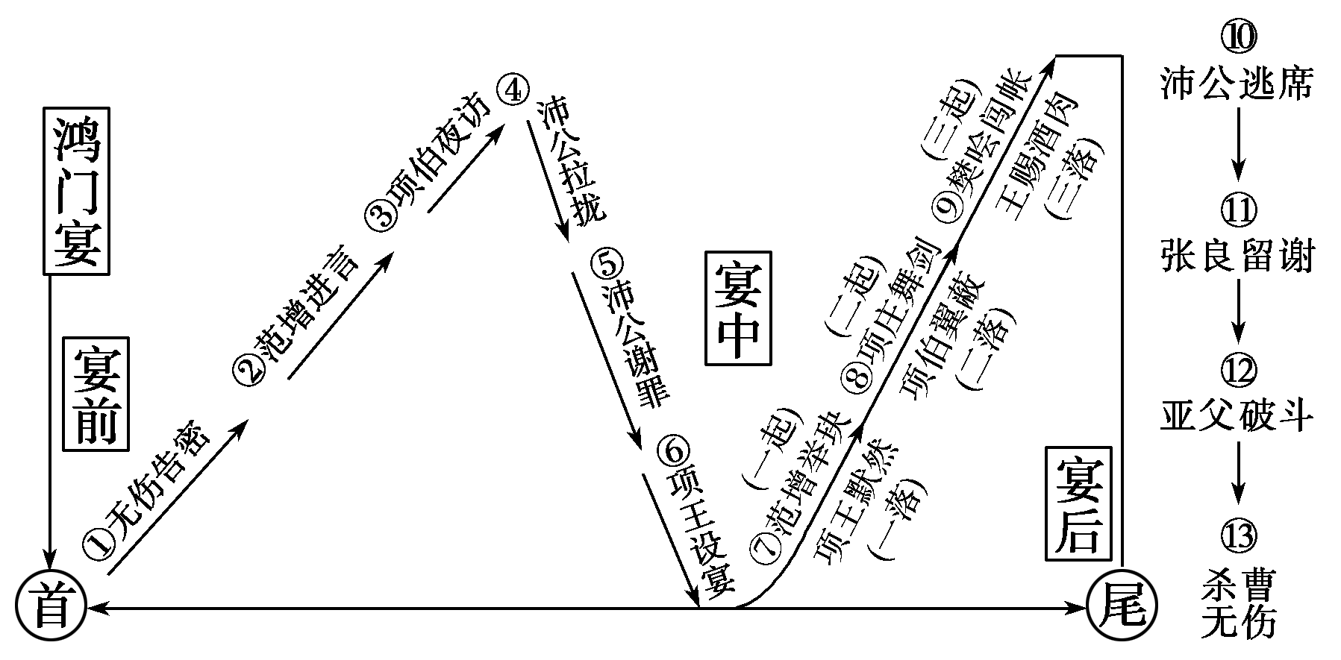
2．如何认识刘邦这个人物形象？
点拨 刘邦本来是一个不事产业的无赖，贪财好色，但是攻进咸阳之后，却“财物无所取，妇女无所幸”，想收买人心而争夺天下。他错误地采取了“距关，毋内诸侯”的策略，导致了与项羽的冲突。但是在张良的诘问下，又能够虚心地承认错误，接受意见。项伯来报信，他发现这个人很有利用价值，就拼命地巴结他。面对强敌，他没有采取硬拼的行动，而是冒险前去向项羽谢罪。到了项羽面前，他更是一副无辜被诬的样子，而且极尽卑躬屈膝之能事，结果逃过了这一大劫，为日后的决战争取了时间。司马迁本着“不虚美，不隐恶”的信史原则，对本朝的开国皇帝刘邦的无赖嘴脸，以及精明、虚心，能够审时度势、忍辱负重的特点作了全面表现，使这个人物形象十分丰满。
3．项羽在本文中有怎样的性格特点？作者主要是通过哪些故事情节来刻画他的？
点拨 项羽的性格特点是政治上无知，自大轻敌，刚愎自用，不善用人，又带有直率的赳赳武夫的性格。他听到曹无伤的密报与范增的劝说后，大怒，决心消灭刘邦。可是听到项伯说的“今人有大功而击之，不义也”等话后，又改变了主意，答应项伯“善遇之”。等到刘邦到鸿门，说了一番谎话后，他听了洋洋得意，不仅原谅了刘邦，请他喝酒，而且把自己所得情报的来源也说了出来，以表明自己原来对刘邦并无成见。宴会上范增多次示意杀刘邦，他都置之不理；项庄舞剑，项伯护卫刘邦，他也视而不见。到了樊哙闯帐，怒目而视，将他训斥一番，他不仅不怒，反而称之为壮士，赐酒，赐彘肩，赐座。其实樊哙的话是刘邦前边说的话的重复与补充，只是换了一个角度说而已。而他在这些虚伪的言辞面前，却感到刘邦与樊哙的话是对的，自己反而有内疚之感，思想上完全解除了警戒，以致刘邦脱逃，他也毫不在意。到刘邦逃后，张良奉璧给他，他“置之坐上”，没有什么反应。文章写他的细节与对话虽不多，却能表现他的性格特点。
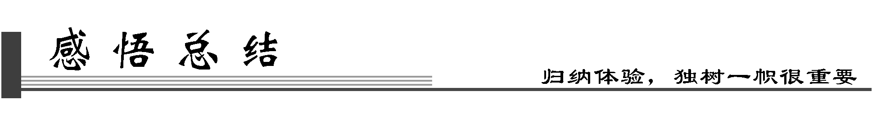
一、中心主旨
本文所写名为“宴会”，实为一场激烈的政治斗争，充分展示了刘、项矛盾的不可调和性，生动地对比了斗争双方策略高
下的悬殊，并预示了胜负的必然结局。作者通过描写这次宴会全过程(包括会前斗争和会后余波)，生动地揭示了项羽的悲剧性格：他自矜功伐而有“妇人之仁”。这种性格不改变，他就必然以失败告终。而刘邦在宴会上能化险为夷，跟善于利用对方性格弱点也是分不开的。从这段史实可以看出领袖人物的性格在历史发展重要关头上所起的作用。
二、写作特色
1．在矛盾斗争中刻画人物。
作者塑造项羽的形象主要抓住四个问题：是否对刘邦发动进攻，是否在席间杀刘邦，对樊哙的越礼行为采取什么态度，对刘邦逃席又采取什么态度。这里说说樊哙。樊哙在危急的关头不顾卫士阻拦，闯入中军帐，表现了极大的勇敢。但入帐后的种种行动都是有礼有节的，先“披帷西向立，瞋目视项王”，以引起项羽注意；项羽赐酒，他先拜谢，然后站着喝，随后连生彘肩也吃了；他借机讥讽项王，却又替刘邦求赏，暗寓尊崇项王之意，这又说明他粗中有细。
2．运用对照手法烘托人物形象。
具体表现为：①项羽在优势下，恃勇骄横，毫无远虑；刘邦在劣势下，忍辱负重，善于保护自己。②项羽刚愎自用，又拙于应变；刘邦善于采纳意见，又随机应变。③项羽任人唯亲，致使谋臣不能施其谋，将士不能效其力；刘邦知人善任，谋臣能从容定计，将士能见危受命。④项羽养奸贻患，又自绝敌营内应；刘邦有奸必肃，能争取敌营的人为自己效劳。
3．语言精练生动，绘声绘色。
项羽的话，骄横气盛；刘邦的话，礼仪备至；范增的话，老谋深算；张良的话，老练透辟；樊哙的话，豪壮威严；项庄的话，似巧实拙。寥寥几笔，就能刻画出人物的突出个性。
三、结构图解
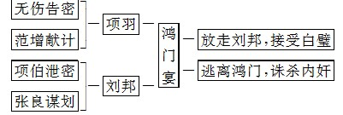
四、文白对译

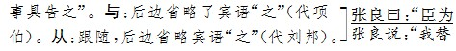

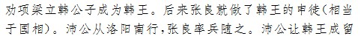

(45分钟，90分)
一、基础知识(15分，每小题3分)
1．下列加点字的注音，全都正确的一项是( )
A．沛公(pèi) 卮酒(zhī) 许诺(nuō) 杯杓(sháo)
B．戮力(lù) 啖之(dàn) 遂入(suí) 瞋目(chēn)
C．目眦(zì) 刀俎(zǔ) 樊哙(huì) 犒劳(kào)
D．数目(shuò) 诛杀(zhū) 少长(zhǎnɡ) 玉玦(jué)
答案 D
解析 A项“诺”应该读作nuò；B项“遂”应该读作suì；C项“哙”应该读作kuài。
2．对下列句子中加点词的解释，不正确的一项是( )
A．旦日飨士卒 飨：犒劳
B．此亡秦之续耳 续：后继者
C．沛公起如厕 如：如同
D．今事有急，故幸来告良 幸：幸而
答案 C
解析 C项的“如”是“到……去”的意思。
3．对下面句子中加点的“为”字的用法，归类正确的一项是( )
①使子婴为相，珍宝尽有之 ②旦日飨士卒，为击破沛公军
③吾令人望其气，皆为龙虎 ④谁为大王为此计者 ⑤约为婚姻 ⑥若入前为寿 ⑦若属皆且为所虏 ⑧如今人方为刀俎，我为鱼肉，何辞为
A．①/②④/③⑧/⑤/⑥/⑦
B．①⑤/②④/③⑧/⑥/⑦
C．①/②④/③⑧/⑤⑥/⑦
D．①⑤/②③④⑧/⑥/⑦
答案 A
解析 ①动词，做；②④介词，替、给；③⑧判断词，是；⑤动词，结为；⑥动词，含有“祝”的意思；⑦介词，表被动，“被”的意思。
4．下列各组句子中，句式特点不一致的一项是( )
A．①沛公之参乘樊哙者也 ②今人有大功而击之，不义也
B．①大王来何操 ②沛公军霸上
C．①不者，若属皆且为所虏 ②吾属今为之虏矣
D．①毋从俱死也 ②沛公奉卮酒为寿
答案 B
解析 A项都是判断句；B项①是宾语前置句，②是省略句；C项都是被动句；D项都是省略句。
5．默写名句。
(1)如今____________，我为鱼肉。
(2)所以遣将守关者，________________。
(3)今者项庄拔剑舞，____________。
答案 (1)人方为刀俎 (2)备他盗之出入与非常也 (3)其意常在沛公也
二、文本阅读(20分)
阅读下面的文字，回答6～9题。
范增起，出，召项庄，谓曰：“君王为人不忍。若入前为寿，寿毕，请以剑舞，因击沛公于坐，杀之。不者，若属皆且为所虏！”庄则入为寿。寿毕，曰：“君王与沛公饮，军中无以为乐，请以剑舞。”项王曰：“诺。”项庄拔剑起舞。项伯亦拔剑起舞，常以身翼蔽沛公，庄不得击。
于是张良至军门见樊哙。樊哙曰：“今日之事何如？”良曰：“甚急！今者项庄拔剑舞，其意常在沛公也。”哙曰：“此迫矣！臣请入，与之同命。”哙即带剑拥盾入军门。交戟之卫士欲止不内。樊哙侧其盾以撞，卫士仆地。哙遂入，披帷西向立，瞋目视项王，头发上指，目眦尽裂。项王按剑而跽曰：“客何为者？”张良曰：“沛公之参乘樊哙者也。”项王曰：“壮士！——赐之卮酒。”则与斗卮酒。哙拜谢，起，立而饮之。项王曰：“赐之彘肩。”则与一生彘肩。樊哙覆其盾于地，加彘肩上，拔剑切而啖之。项王曰：“壮士！能复饮乎？”樊哙曰：“臣死且不避，卮酒安足辞！夫秦王有虎狼之心，杀人如不能举，刑人如恐不胜，天下皆叛之。怀王与诸将约曰：‘先破秦入咸阳者王之。’今沛公先破秦入咸阳，毫毛不敢有所近，封闭宫室，还军霸上，以待大王来。故遣将守关者，备他盗出入与非常也。劳苦而功高如此，未有封侯之赏，而听细说，欲诛有功之人，此亡秦之续耳。窃为大王不取也！”项王未有以应，曰：“坐。”樊哙从良坐。坐须臾，沛公起如厕，因招樊哙出。
6．对下列句子中加点词的解释，不正确的一项是(3分)( )
A．刑人如恐不胜 胜：尽
B．先破秦入咸阳者王之 王：做……的王
C．窃为大王不取也 窃：通“切”，意思是急切
D．项王按剑而跽曰 跽：长跪。两膝着地，上身挺直
答案 C
解析 窃：常用作表示个人意见的谦词，私下里，私意。
7．下列各组句子中加点词的意义和用法，不相同的一组是
(3分)( )
A.
B.
C.
D.
答案 A
解析 A项第一个“而”表修饰，第二个“而”表顺承；B项两个“以”都是表目的关系的连词，可译为“来”；C项两个“也”都是表陈述语气的助词，不译；D项两个“者”都是助词，与句末助词“也”构成判断句，表原因。
8．下列叙述不符合原文意思的一项是(3分)( )
A．项庄是项羽手下的一个武将，他在接受了趁舞剑时刺杀刘邦的任务后，手总是软的，总是于心不忍，再加上项伯的保护，所以他未能把刘邦刺死。
B．樊哙能言善辩，口齿伶俐，他居然把项羽说得无言以对。
C．樊哙在危急关头不顾卫士阻拦，闯入军帐中，表现了极大的勇气。但入帐后的种种行为都是有理有节的，表现了他有勇有谋、粗中有细的性格。
D．从樊哙的一番话来看，他是很懂得外交辞令的。他先指桑骂槐地怒斥一顿，然后又不失时机、恰到好处地讲出刘邦这样做都是为了项羽，难怪项羽愿听。
答案 A
解析 项庄未能刺杀到刘邦，不能理解为他心软、手软，完全是因为有项伯及时保护。
9．翻译文中画横线的句子。(11分)
(1)今者项庄拔剑舞，其意常在沛公也。(5分)
(2)夫秦王有虎狼之心，杀人如不能举，刑人如恐不胜，天下皆叛之。(6分)
答案 (1)现在项庄拔剑起舞，他的用意常在沛公身上。
(2)那秦王有像虎狼一样凶狠的心肠，杀人如恐不能杀尽，处罚人如恐不能用尽酷刑，(因此)天下老百姓都背叛了他。
三、课堂延伸(20分)
阅读下面的文言文，完成10～14题。
项王军壁垓下，兵少食尽，汉军及诸侯兵围之数重。夜闻汉军四面皆楚歌，项王乃大惊曰：“汉皆已得楚乎？是何楚人之多也！”项王则夜起，饮帐中。有美人名虞，常幸从；骏马名骓，常骑之。于是项王乃悲歌慷慨，自为诗曰：“力拔山兮气盖世，时不利兮骓不逝。骓不逝兮可奈何，虞兮虞兮奈若何！”歌数阕，美人和之。项王泣数行下，左右皆泣，莫能仰视。
于是项王乃上马骑，麾下壮士骑从者八百余人，直夜溃围南出，驰走。平明，汉军乃觉之，令骑将灌婴以五千骑追之。项王渡淮，骑能属者百余人耳。项王至阴陵，迷失道，问一田父，田父绐曰“左”。左，乃陷大泽中。以故汉追及之。项王自度不得脱，谓其骑曰：“吾起兵至今八岁矣，身七十余战，所当者破，所击者服，未尝败北，遂霸有天下。然今卒困于此，此天之亡我，非战之罪也。今日固决死，愿为诸君快战，必三胜之，为诸君溃围，斩将，刈旗，令诸君知天亡我，非战之罪也。”于是项王大呼驰下，汉军皆披靡，遂斩汉一将。是时，赤泉侯^{①}为骑将，追项王，项王瞋目而叱之，赤泉侯人马俱惊，辟易数里。
于是项王乃欲东渡乌江。乌江亭长舣船^{②}待，谓项王曰：“江东虽小，地方千里，众数十万人，亦足王也。愿大王急渡。今独臣有船，汉军至，无以渡。”项王笑曰：“天之亡我，我何渡为！且籍与江东子弟八千人渡江而西，今无一人还，纵江东父兄怜而王我，我何面目见之？纵彼不言，籍独不愧于心乎？”乃令骑皆下马步行，持短兵接战。独籍所杀汉军数百人。项王身亦被十余创。乃自刎而死。
(选自《史记·项羽本纪》，有删节)
注 ①赤泉侯：汉骑将杨喜，后封赤泉侯。②舣船：使船靠岸。
10．对下列句子中加点词的解释，不正确的一项是(3分)( )
A．项王军壁垓下 壁：营垒
B．骑能属者百余人耳 属：跟随
C．此天之亡我，非战之罪也 罪：过错
D．项王身亦被十余创 被：遭受
答案 A
解析 “壁”是“驻扎”的意思。
11．下列各组句子中，加点词的意义和用法不相同的一组是
(3分)( )
A．汉军及诸侯兵围之数重 先破秦入咸阳者王之
B．于是项王乃悲歌慷慨 今其智乃反不能及
C．乃陷大泽中。以故汉追及之 不以物喜，不以己悲
D．项王瞋目而叱之 文武并用，垂拱而治
答案 B
解析 B项两个“乃”不同，前者是“于是”，后者是“竟然”的意思；A项都是代词，“他(他们)”的意思；C项都是“因为”的意思；D项都表修饰关系。
12．以下句子分别编为四组，全部表现项羽勇猛善战的一组是(3分)( )

①力拔山兮气盖世 ②所当者破，所击者服
③天亡我，非战之罪也 ④大呼驰下，汉军皆披靡
⑤人马俱惊，辟易数里 ⑥独籍所杀汉军数百人
A．①②③ B．②③④ C．③④⑤ D．④⑤⑥
答案 D
解析 ①表现项羽气概；②表现其战功；③表现其推卸责任。
13．下列叙述不符合原文意思的一项是(3分)( )
A．项羽被汉军包围在垓下，夜晚听见四面楚歌，感到大势已去，于是饮酒帐中，慷慨悲歌，怆然涕下，英雄末路，无限悲凉。
B．项羽带领骑兵，乘夜突围，过淮河，剩下800多人，到阴陵时迷路，为一老农所骗，陷入沼泽地，被汉军追及。
C．为了证明“天之亡我，非战之罪”，项羽重现神威，斩将杀敌，瞋目一叱，使汉军骑将杨喜倒退数里。
D．乌江亭长请项羽过江，项羽自感无面目再见江东父兄，不愿渡过乌江，带领部下徒步作战，最后自刎而死。
答案 B
解析 项羽在垓下时有800余人，过淮河后只剩下100多人。
14．把文言文中画横线的句子翻译成现代汉语。(8分)
(1)项王泣数行下，左右皆泣，莫能仰视。(2分)
(2)所当者破，所击者服，未尝败北，遂霸有天下。(3分)
(3)纵江东父兄怜而王我，我何面目见之？纵彼不言，籍独不愧于心乎？(3分)
答案 (1)项王的眼泪一道道流下来，左右侍者也都跟着落泪，没有一个人能抬起头来看他。
(2)我所抵挡的敌人都被打垮，我所攻击的敌人无不降服，从来没有失败过，因而能够称霸，占据天下。
(3)纵使江东父老兄弟怜爱我让我做王，我又有什么脸面去见他们？纵使他们不说什么，我项籍难道心中没有愧疚吗？
译文
项王的军队驻扎在垓下，兵少粮尽，汉军及诸侯的军队把他团团围住。深夜，听到汉军在四面唱着楚地的歌，项王大为吃惊，说：“难道汉军已经完全取得了楚地？怎么楚国人这么多呢？”项王夜晚起来，在帐中饮酒。有美人名虞，一直受宠跟在项王身边；有骏马名骓，项王一直骑着。这时候 ，项王不禁慷慨悲歌，自己作诗吟唱道：“力量能拔山啊，英雄气概举世无双。时运不济呀骓马不再往前闯！骓马不往前闯啊可怎么办，虞姬啊虞姬，怎么安排你才妥善？”项王唱了几遍，美人虞姬在一旁应和。项王的眼泪一道道流下来，左右侍者也都跟着落泪，没有一个人能抬起头来看他。
于是项王骑上马，部下壮士八百多人骑马跟在后面，趁夜突破重围，向南冲出，飞驰而逃。天快亮的时候，汉军才发觉，命令骑将灌婴带领五千骑兵去追赶。项王渡过淮河，部下壮士能跟得上的只剩下一百多人了。项王到达阴陵时迷了路，去问一个农夫，农夫骗他说“向左边走”。项王带人向左，陷进大沼泽地中。因此，汉军追上了他们。项王自己估计不能逃脱了，对他的骑兵说：“我带兵起义至今已经八年，亲自打了七十多仗，我所抵挡的敌人都被打垮，我所攻击的敌人无不降服，从来没有失败过，因而能够称霸，占据天下。可是如今终于被困在这里，这是上天要灭亡我，绝不是作战的过错。今天肯定得决心战死了，我愿意给诸位打个痛痛快快的仗，一定胜它三回，给诸位冲破重围，斩杀汉将，砍倒军旗，让诸位知道的确是上天要灭亡我，绝不是作战的过错。”于是项王高声呼喊着冲了下去，汉军像草木随风倒伏一样溃败了，项王杀掉了一名汉将。这时，赤泉侯杨喜为汉军骑将，在后面追赶项王，项王瞪大眼睛呵斥他，赤泉侯连人带马都吓坏了，倒退了好几里。
这时候，项王想要向东渡过乌江。乌江亭长使船靠岸等在那里，对项王说：“江东虽然小，但土地纵横各有一千里，民众有几十万，也足够称王啦。希望大王快快渡江。现在只有我这儿有船，汉军到了，没法渡过去。”项王笑了笑说：“上天要灭亡我，我还渡乌江干什么！再说我和江东子弟八千人渡江西征，如今没有一个人回来，纵使江东父老兄弟怜爱我让我做王，我又有什么脸面去见他们？纵使他们不说什么，我项籍难道心中没有愧疚吗？”命令骑士下马步行，手持短兵器与追兵交战。仅仅项籍一个人就杀掉汉军几百人。项王身上也有十几处伤。最终自刎而死。
四、语言运用(15分)
15．仿照下面的话，借助对某一事物既肯定又否定的语言形式，写两句耐人寻味的话。(6分)
例句：项羽轻易地放走刘邦，不，那不是刘邦，那是楚霸王的千秋基业。
(1)________________________________________________________________________
(2)________________________________________________________________________
答案 (1)范增气愤地摔碎了玉斗，不，那不是玉斗，那是范增功败垂成的计划。
(2)黑色的天幕上镶嵌着星星，不，那不是星星，那是妈妈期盼孩子回家的眼睛。
解析 本题考查学生仿写句式的能力。只要是对某一事物既肯定又否定的语言形式，内容上耐人寻味即可。
16．请用一句话概括下面信息的主要内容(不超过15个字)(4分)
陕西台记者华林、杜鹏报道：为纪念司马迁诞辰2 150周年，为期三天的国际《史记》研讨会，8月23号起将在韩城召开。届时，袁仲一、张岂之等来自国内外的100多名专家学者将汇聚一堂，共同交流探讨《史记》研究的最新成果，挖掘《史记》的不朽价值，以服务于当代社会。
答案 国际《史记》研讨会将在韩城召开。
解析 这是一个“压缩语段”的题目。本题的语段是一则史学界新闻。压缩新闻语段，关键是抓住新闻的要素——时间、地点、人物、事件等进行。当然，压缩时也不必面面俱到，压缩本题能抓住地点和事件就可以了。
17．部分家长对推行素质教育心存疑虑。他们认为，增加社会实践活动，减少在校学习时间会影响孩子的学习成绩。请你写一段文字进行解释，以消除父母的疑虑。要求恰当引用一句名言，不超过60字。(5分)
答案 示例：“纸上得来终觉浅，绝知此事要躬行”，减少在校时间，增加实践活动，会让我有更多的时间发展特长，提高素质，这符合现代社会对人才的需求。我会加倍努力适应这新形势。
五、随堂练笔(20分)
18．阅读课文和其他相关资料，选择《鸿门宴》中的一个角度、一个人物或一个论题写一篇论文。可以选择以下角度：①项羽是“妇人之仁”，还是“君子之度”？②刘邦是善于用人吗？(谈刘邦的人才政策)③从项羽的悲剧看“义”对中国人的影响。④从项羽的悲剧看“义”的本质。⑤鸿门宴中樊哙的积极作用。⑥项伯是一个吃里爬外的小人。⑦谈西楚霸王的悲剧性格。⑧古今奸佞小人的危害。⑨项羽的悲剧是性格的悲剧，还是历史的悲剧？⑩毛泽东眼里的西楚霸王。
答案 略。

